

Versión | 1.0
Proyecto | Mejora de procesos
Fecha | 5/27/2017
Elaborado por | JCGC
Localización del Documento | https://drive.google.com/open?id=0B3Q-UnjQeijFTnBhZDk4UlhfcEk
Documento base
Autorizaciones
Nombre | Fecha Autorización
Distribución
Nombre | Fecha Recepción

Control de cambios

Control de Cambios
Versión | Fecha | Participante | Descripción del Cambio

Manual técnico

Versión: 1.0
Elaborado por: YSCG
Fecha de revisión: 05/27/2017

Id. Proyecto | 01
Nombre del Proyecto | Sitio web vinos gus
Fecha | 06/20/2017
Elaborado por | YSCG
Localización del Documento | https://drive.google.com/open?id=0B3Q-UnjQeijFTnBhZDk4UlhfcEk
Área
Manual | Técnico

Historial de Cambios
Versión | Fecha | Participante | Descripción del Cambio

INTRODUCCIÓN

En el siguiente manual se muestran las diversas tecnologías implementadas en el proyecto “Sitio web vinos gus” así mismo se detallará más a fondo las características de este mismo. Además, documentando la lógica empleada en el proyecto

ÍNDICE
Contenido
INTRODUCCIÓN 5
ÍNDICE 6
CONTENIDO 7
INTRODUCCIÓN 7
OBJETIVOS 8
OBJETIVO GENERAL 8
OBJETIVOS ESPECÍFICOS 8
OBJETIVOS METODOLÓGICOS 8
NORMAS, POLÍTICAS Y PROCEDIMIENTOS 10
FUNDAMENTACIÓN DE LA TECNOLOGÍA UTILIZADA 23
DESCRIPCIÓN DE LOS ACTORES DEL SISTEMA 28
REQUERIMIENTOS 29
REQUERIMIENTOS FUNCIONALES. 29
REQUERIMIENTOS NO FUNCIONALES. 43
VISTA FUNCIONAL 45
Ventas 45
Productos 56
CP 67
CATEGORÍAS 70
Comentarios 79
Noticias 85
FAQ 92
Contacto 99
VISTA LÓGICA 110
ESTILO ARQUITECTÓNICO 110
PATRONES DE DISEÑO 110
MODELO LÓGICO DE DATOS 113
VISTA DE IMPLEMENTACIÓN 114
GLOSARIO DE TÉRMINOS 116

CONTENIDO

INTRODUCCIÓN

Este proyecto a desarrollar beneficiará a la organización en los ámbitos administrativos, se podrá tener un buen seguimiento del stock de los productos, agregar nuevos ya sea el caso, ingresar diversas promociones que se tengan en la tienda, administrar a los usuarios clientes, conocer que productos han obtenido una gran demanda, así como generar diversos reportes de las ventas en un determinado tiempo.
Además de incorporar el módulo de carrito de compras, con el cual se podrá poner en venta los productos con los que cuenta la organización.

OBJETIVOS

OBJETIVO GENERAL
Desarrollar un sitio web de comercio electrónico en un lapso de 4 meses para la organización “Vinos y licores Gus”, que permita incrementar sus ventas en un 30% y mejorar la administración de sus productos en un 50%.

OBJETIVOS ESPECÍFICOS
- Desarrollar un sitio web a través de la utilización de tecnologías web en un plazo de 4 meses, que permita dar a conocer a la empresa Vinos y Licores Gus en toda la ciudad de Acámbaro y sus alrededores.
- Entre mayo y agosto, integrar en el sitio web el comercio electrónico, para incrementar las ventas de la empresa en un 30%, utilizando tecnologías web.
- Mejorar la administración de los productos en un 80%, dentro de 4 meses a través del sitio web.

OBJETIVOS METODOLÓGICOS
- Planear las actividades para la construcción de la base de datos, enfocada al manejo de requerimientos y flujo en la administración de proyectos.
- Realizar una investigación y recopilar el material necesario para construir la base de datos.
- Analizar la información recopilada y definir los requerimientos.
- Realizar bocetos de la base de datos, para poder definir los diagramas de base de datos.
- Diseñar los diagramas de la base de datos.
- Codificar la base de datos.
- Codificar las pantallas de la aplicación que hayan sido validadas.
- Realizar pruebas de la base de datos, antes de su implementación para identificar fallas eventuales.
- Realizar los ajustes necesarios o cambios a la base de datos para su buen funcionamiento.
- Implementar la base de datos.

NORMAS, POLÍTICAS Y PROCEDIMIENTOS

- IEEE 829- ESTÁNDAR PARA LA DOCUMENTACIÓN DE PRUEBAS DE SOFTWARE

Objetivo del estándar:
El objetivo del estándar es proporcionar un conjunto estandarizado de documentos para la documentación de pruebas de software, además de proporcionar una norma definitiva para las pruebas de software que define el vocabulario, procesos, documentación, técnicas y un modelo de evaluación del proceso de pruebas de software que se puede utilizar dentro de cualquier ciclo de vida de desarrollo.
Alcance:
Este estándar puede ser aplicado a todos los tipos de proyectos software. El uso de este estándar no está limitado por el tamaño, complejidad o criticidad del producto software.
Actividades que la componen:
  - Definiciones y Vocabulario
  - Proceso de Prueba
  - Documentación de prueba
  - Técnicas de Prueba
  - Pruebas dirigidas por palabras clave.

- ESTÁNDAR IEEE-830 PARA LA ESPECIFICACIÓN DE REQUERIMIENTOS DE SOFTWARE.
Los principales objetivos de la especificación de requerimientos son:
1. Ayudar a los clientes a describir claramente lo que se desea obtener mediante un determinado software, permitiendo al mismo participar activamente en el proceso de especificación de requerimientos.
2. Apoyar a los desarrolladores a entender lo que el cliente quiere, esto por medio de la ERS (o SRS) que permite al cliente los requisitos que desea proporcionando al mismo tiempo a los desarrolladores una base fija sobre la cual trabajar.
3. Servir de base para el desarrollo de estándares de ERS particularmente para empresas diferentes; cada entidad puede desarrollar sus propios estándares para definir sus necesidades.
Para ser considerado un buen documento SRS debe cumplir con una estructura y conformación:
- Correcta
- No ambigua
- Completa
- Verificable
- Consistente
- Modificable
- Explorable
- Utilizable durante las tareas de mantenimiento y uso.
Son especificaciones para un producto de software en particular, programa o juego de programas que realizan funciones en un ambiente específico.
Es aplicable en cualquier proyecto en el proceso de obtención y especificación de requerimientos de software.

- CMMI (INTEGRACIÓN DE MODELOS DE MADUREZ DE CAPACIDADES)

Se refiere a los modelos que contienen las mejores prácticas, que ayudan a las organizaciones a mejorar sus procesos.
Dependiendo del modelo usado, se puede generar un documento con un conjunto de guías que ayuden en
- El desarrollo y mantenimiento de productos y servicios (CMMI DEV).
- Adquisición de productos y servicios (CMMI ACQ).
- Establecimiento, entrega y gestión de los servicios (CMMI SVC).
CMMI Proporciona áreas de procesos para mejorar la calidad de los mismos desarrollados dentro de una empresa, cada uno de los cuales permiten llevar paquetes de documentación válida referente a la planeación, desarrollo y gestión de un proyecto.
- Project Planning. (PP)
- Configuration Management (CM)
- Requirements Management (REQM)
CMMI no proporciona certificación a empresas, el modelo utiliza los niveles de madurez y capacidad para evaluar el nivel de cumplimiento de las prácticas a través del método SCAMPI que permite identificar oportunidades de mejora en los procesos y determinar el nivel de la organización.
Alcance
CMMI no proporciona certificación, únicamente es un modelo de madurez que puede ser utilizado por las organizaciones en áreas específicas en caso de que sea conocido el área de deficiencia en sus procesos a desarrollar. Las empresas nuevas pueden emplear todo el modelo para generar procesos válidos y documentación con la misma naturaleza, en caso de que no conozcan las áreas en las cuales tienen que realizar correcciones.

- ISO 27000 FAMILIA DE NORMAS PARA LA SEGURIDAD DE LA INFORMACIÓN

Objetivo del estándar:
  - La serie contiene las mejores prácticas recomendadas en Seguridad de la información para desarrollar, implementar y mantener Especificaciones para los Sistemas de Gestión de la Seguridad de la Información (SGSI). la mayoría de estas normas se encuentran en preparación e incluyen:
  - ISO/IEC 27000
  - ISO/IEC 27001
  - ISO/IEC 27002
  - ISO/IEC 27003
  - ISO/IEC 27004
  - ISO/IEC 27001
  - ISO/IEC 27007
  - ISO/IEC 27016
  - ISO/IEC 27017
  - ISO/IEC 27035
  - ISO/IEC 27799

Alcance:
El alcance de inicia siempre en la fase de planeación, así mismo se puede volver a recurrir de está iniciando siempre en esta misma fase.
Actividades que la componen:
  - Introducción: generalidades e introducción al método PDCA.
  - Objeto y campo de aplicación: se especifica el objetivo, la aplicación y el tratamiento de exclusiones.
  - Normas para consulta: otras normas que sirven de referencia.
  - Términos y definiciones: breve descripción de los términos más usados en la norma.
  - Sistema de gestión de la seguridad de la información: cómo crear, implementar, operar, supervisar, revisar, mantener y mejorar el SGSI; requisitos de documentación y control de la misma.
  - Responsabilidad de la dirección: en cuanto a compromiso con el SGSI, gestión y provisión de recursos y concienciación, formación y capacitación del personal.
  - Auditorías internas del SGSI: cómo realizar las auditorías internas de control y cumplimiento.
  - Revisión del SGSI por la dirección: cómo gestionar el proceso periódico de revisión del SGSI por parte de la dirección.
Mejora del SGSI: mejora continua, acciones correctivas y acciones preventivas.

- ISO 9001
Es una norma ISO internacional elaborada por la Organización Internacional para la Estandarización, esta norma es aplicable a los sistemas de calidad de organizaciones públicas y privadas, independientemente de su tamaño o actividad empresarial.
El sistema de gestión de calidad se basa en la norma 9001, las empresas se interesan en la certificación para garantizar a sus clientes la mejora de sus productos o servicios y estos a su vez prefieren acudir a empresas certificadas.
Esta norma proporciona la infraestructura, procedimientos, procesos y recursos necesarios para ayudar a las organizaciones a controlar y mejorar su rendimiento, aumentando la eficiencia, el servicio al cliente y un producto de calidad.
Especifica los requisitos para un sistema de gestión de calidad, cuando una organización:
a). Necesita demostrar su capacidad para proporcionar regularmente productos que satisfagan los requisitos del cliente y los legales y reglamentos aplicables.
b). Aspira a aumentar la satisfacción del cliente a través de la aplicación eficaz del sistema, incluidos los procesos para la mejora continua del sistema y aseguramiento de la conformidad con los requisitos del cliente y los legales y reglamentos aplicables.

Aplicación
Los requisitos de esta norma son genéricos y es aplicable a todas las organizaciones sin importar el tipo, tamaño y producto suministrado.
Cuando uno o varios requisitos de la norma no son aplicables a la empresa pueden considerarse como una exclusión, solo seguirá cumpliendo en caso de que las exclusiones queden restringidas a los requisitos expresados en el capítulo 7.
La empresa debe establecer un conjunto de puntos para asegurar el cumplimiento de esta norma:
- Sistema de gestión de calidad:
  - Requisitos generales
  - Requisitos de documentación
- Responsabilidad de la dirección
  - Compromiso de la dirección
  - Enfoque al cliente
  - Política de calidad
  - Planificación
  - Responsabilidad, autoridad y comunicación
  - Revisión por la dirección
- Gestión de los recursos
  - Provisión de recursos
  - Recursos humanos
  - Infraestructura
  - Ambiente de trabajo
- Realización del proyecto
  - Planificación de la realización del producto
  - Procesos relacionados con el cliente
  - Diseño y desarrollo
  - Compras
  - Producción y prestación del servicio
  - Control de los equipos y seguimiento de medición
- Medición, análisis y mejora
  - Generalidades
  - Seguimiento y medición
  - Control del producto no conforme
  - Análisis de datos
- Mejora

- Estándar IEEE-830

Este estándar es aplicable para la elicitación, especificación y gestión de requerimientos de software, es aplicable al proyecto puesto que permite obtener una visión objetiva de los requerimientos funcionales y no funcionales para la conformación y desarrollo del proyecto, permitiendo su clasificación y dar un seguimiento dichos requerimientos.
Será empleado para desarrollar la fase de obtención y especificación de requerimientos (análisis).

- Estándar IEEE-829

Se orienta al establecimiento de formatos estandarizados para la documentación de las pruebas de software.
En el presente proyecto es aplicable para la etapa de pruebas y parte de la integración, así como procesos de validación y verificación.
Se utilizará con la finalidad de tener documentación válida para el aseguramiento de calidad por medio de las pruebas de software realizadas correctamente, esto en base a los resultados.

- CMMI

Como está especificado en la investigación realizada, CMMI es un modelo de madurez funcional para todo tipo de empresas sin importar su tamaño o el giro de la misma.
En este caso el modelo de madurez CMMI es aplicable al proyecto, puesto que la documentación que será utilizada deberá ser la adecuada para asegurar cada uno de los procesos en el desarrollo del proyecto, en cuanto a documentación y pruebas respectivamente.
A demás en este caso no tenemos suficiente experiencia para aplicar totalmente modelos más complejos, por ello emplearemos este modelo, que de igual forma permite tener una visión y seguimiento de cada apartado del proyecto.

- ISO 27000
Este es aplicable al proyecto debido a que se llevará un control de la calidad en base a procedimientos válidos, de modo que permita llevar a cabo el desarrollo e implementación de sistemas de gestión de la calidad, asimismo en control y seguimiento de estos elementos.
Para el desarrollo de este proyecto se cuenta con personal cubriendo el rol de asegurador de la calidad, por lo tanto, él debe ser el encargado de dar seguimiento a los procedimientos y planeación del aseguramiento de la calidad.

- ISO 9001

En el presente proyecto esta norma es aplicable ya que permite dar un seguimiento a los procesos de proyectos hasta futuro, de modo que proporciona cada vez elementos constantes de mejora.
Uno de sus principales objetivos es proporcionar métricas válidas para llevar a cabo un control y mejora constante en el rendimiento, eso es un aspecto muy importante en todo proyecto, debido a que aumenta el grado de satisfacción del cliente.
En el proyecto en cuestión podemos tomar como referencia las métricas establecidas para mejorar constantemente nuestros procedimientos, obteniendo un rendimiento mayor.

FUNDAMENTACIÓN DE LA TECNOLOGÍA UTILIZADA

- Servidor web utilizado
Apache
Para el desarrollo del proyecto hemos elegido Apache como servidor, esto debido a que es un software libre bajo licencia GPL, además de que es un servidor web multiplataforma, en el caso de nuestro equipo de desarrollo hay quienes utilizan distribuciones de Linux para trabajar, por lo cual apache es el servidor web ideal para evitar errores o variaciones en la funcionalidad.
Otro de los beneficios principales por los cuales seleccionamos apache es debido a la comunidad que existe en caso de errores para obtener soluciones o ayuda en cuestiones que pudiesen perjudicar el desarrollo o funcionalidades del proyecto.
Apache es famoso por ser un servidor totalmente estable y con un gran nivel de seguridad, además de que es fácil de integrar con otras tecnologías para el desarrollo web.
Apache ofrece la posibilidad de ser muy personalizable, por lo cual es más eficaz en cuanto a mejorar funcionalidades de seguridad, debido a las variadas configuraciones que permite.

- Lenguaje de programación seleccionado
PHP (lado del servidor)
Para este proyecto de desarrollo web el lenguaje a utilizar es PHP, en este caso se desarrollará una aplicación con carrito de compras (con el uso de una base de datos para gestionar los recursos de la empresa), por lo cual al ser un lenguaje interpretado del lado del servidor permite la creación de páginas web dinámicas con conexión a base de datos.
PHP es un lenguaje muy seguro debido a su naturaleza de lado del servidor, característica que es importante para la seguridad de la información de cualquier empresa con información sensible o de valor.
Otra de las razones para la selección de PHP es que se caracteriza por ser un lenguaje totalmente libre, lo que implica que todas sus funcionalidades pueden ser usadas por cualquiera, sin restricción alguna, además esto permite que la comunidad pueda detectar errores y corregirlos, con esto se puede tener soporte si es necesario durante el desarrollo del proyecto.
Es totalmente funcional al implementarse con apache que es el servidor elegido para el desarrollo del proyecto.

- Gestor de bases de datos seleccionado
MySQL
MySQL es un sistema gestor de bases de datos relacional de código abierto, que proporciona características principalmente orientadas a la integración con aplicaciones web, esta es la principal razón de su selección, aunque tiene versiones de pago, la versión libre es totalmente funcional y permite realizar todas las funcionalidades necesarias para el presente proyecto.
MySQL es multiplataforma al igual que las demás tecnologías empleadas para el desarrollo de este proyecto, lo que permitirá una integración eficiente y una funcionalidad sin fallos no importando el Sistema Operativo en que sea utilizada la aplicación web.
Es un sistema veloz y capaz de manejar grandes cantidades de información y usuarios, lo que resulta útil en el desarrollo de bases de datos extendidas.
Para posibles errores o fallos MySQL cuenta con una comunidad en línea de usuarios y desarrolladores para brindar soluciones y apoyo de manera voluntaria.
Para los desarrolladores de MySQL la seguridad de la información es un aspecto esencial, por lo cual otra de sus características es la seguridad, que es también una de las razones de su selección.

- Tecnología de maquetado y diseño
HTML 5
Para el maquetado de la aplicación web hemos seleccionado HML5 como lenguaje de maquetado, esto debido a que es uno de las principales tecnologías para dicha tarea y actualmente se encuentra en una versión que permite implementar multimedia de una forma muy eficaz y sencilla con las nuevas etiquetas y posibilidades actualizadas.
Actualmente HTML es una tecnología compatible con todos los navegadores existentes, se puede catalogar como un estándar para el maquetado web.
HTML por sí mismo es una tecnología que permite generar interfaces web sencillas que, con su implementación con CSS o CSS3 en este caso se tornan muy amigables a la vista de los usuarios, por ello hemos elegido CSS3 para el diseño de la interfaz en este proyecto.
Diseño con CSS3
CSS3 es una tecnología que se implementa perfectamente con elementos HTML, permitiendo dar diseño a cada uno de estos por medio de clases que pueden ser implementadas en las diferentes etiquetas de HTML.
CSS3 es la tecnología que hemos seleccionado para realizar el diseño de las interfaces de la aplicación tanto del lado del cliente como del administrador de la misma.
CSS3 permite hacer animaciones también, característica que hemos de emplear en algunos de los elementos de nuestra aplicación web.

- Funcionalidades con JavaScript
JavaScript es una versión de java que permite añadir funcionalidades a las aplicaciones web, esto por medio de la inclusión de scripts en el código de la aplicación, para nuestro proyecto se emplea para generar funcionalidades que caracterizan la presentación de la información por secciones.
JavaScript se integra muy bien con PHP y maquetado HTML, por lo cual es ideal para aumentar las funcionalidades de nuestra aplicación web.
- CodeIgniter como framework de desarrollo
CodeIgniter es un framework que implementa el Modelo Vista – Controlador, integrando además librerías y funcionalidades características de aplicaciones web, como validación de formularios, manejo de sesiones, exportación de documentos entre otros; funcionalidades que serán utilizadas en nuestra aplicación web.
CodeIgniter funciona por medio de controladores que hacen llamado a las diferentes interfaces de la aplicación e implementan modelos para obtener y controlar la información de la base de datos.
- Bootstrap
Bootstrap es un framework de diseño que permite dar características sutiles pero amigables a aplicaciones y sitios web, así mismo otorga una forma sencilla de que las aplicaciones que lo implementan tengan características como responsividad por medio del sistema Grid.
En nuestro caso será empleado para el diseño de formularios, contenedores (responsivos), botones e iconos para la aplicación web.

DESCRIPCIÓN DE LOS ACTORES DEL SISTEMA

Los usuarios que harán uso de la aplicación se dividen en, usuario normal y administrador, de los cuales se puede destacar que el primero hace referencia todos aquellos usuarios que ingresen a la aplicación, ya sea para realizar compras o simplemente para consultar información.
En cuanto al usuario que administrará la aplicación cabe mencionar que será el dueño de la vinatería, el cual deberá cubrir las siguientes características para administrar la aplicación de manera eficiente:

- Contar con algún equipo de cómputo o cualquier otro dispositivo que sea capaz de conectarse a internet.
- Tener conocimientos básicos del uso de una aplicación similar.
- Conocer los términos y condiciones del comercio electrónico.
- Tener experiencia en sistemas de administración.
- Disponibilidad de horario.
- Ser una persona que brinde confianza a los consumidores.
- Conocimiento en los precios del mercado, en base a los productos ofrecidos.

Es importante mencionar que, si el administrador de la aplicación no cuenta con algunos de los conocimientos o capacidades, puede solicitar capacitación al equipo de desarrollo, teniendo siempre en cuenta los costos adicionales de dicha preparación.

REQUERIMIENTOS

REQUERIMIENTOS FUNCIONALES.

Requerimientos funcionales
N° de  Requerimiento. | Nombre | Requerimientos
RF_01 | Registro de Ventas. | El sistema permitirá almacenar los siguientes datos de las ventas del lado administrador, siendo los siguientes campos necesarios para registrar una nueva venta:  - idVenta: identificador único, auto incrementable y no modificable.  - fecha: campo tipo varchar que guarda la fecha en la que se realizó la venta.  - Usuario_idUsuario: identificador único, auto incrementable y no modificable, actúa como llave foránea para que exista una conexión entre ventas y usuario. Su objetivo es identificar el usuario que realiza la compra.
RF_02 | Consulta_Ventas | En el panel de administración al entrar al apartado de ventas, el sistema deberá mostrar los registros de la tabla ventas, con las ventas realizadas y la información referente a cada una, los siguientes datos:  - idVentas: El identificador asignado a cada venta.  - fecha: La fecha en que se realizó la venta.  - Usuario_idUsuario: muestra el identificador del usuario que realiza la compra.
RF_03 | Eliminar ventas | El sistema permitirá que el administrador elimine registros de la tabla ventas desde la interfaz, este proceso se hace a través de: idVenta: Es el atributo que funge como identificador, por ello es lo más conveniente eliminar los registros por medio de este, porque es único.  Esto dando clic en el botón eliminar que está presente en cada registro mostrado.
RF_04 | Agregar Producto. | El sistema permitirá almacenar los siguientes datos de los productos del lado administrador, siendo los siguientes campos necesarios para registrar un nuevo producto:  - idProducto: identificador único, auto incrementable y no modificable.  - nombreProducto: campo que permitirá distinguir un producto de otro, su extensión máxima es de 45 caracteres y solo permitirá valores alfanuméricos.  - precio: campo numérico tipo decimal. Este campo almacenará el precio del producto.  - stock: campo numérico que permitirá conocer la cantidad de este producto que está disponible en el almacén.  - codigoBarra: tipo varchar que muestra el código de barras del producto.  - Categorias_idCategorias: identificador único, auto incrementable y no modificable, actúa como llave foránea para que exista una conexión entre productos y categorías. Su objetivo es dar a conocer la categoría a la que pertenece el producto.
RF_05 | Consulta producto | El sistema permitirá el uso de la tabla productos, en la cual por parte del administrador se podrán consultar los distintos productos que estén registrados.  Se podrán visualizar los siguientes campos:  - idProducto: identificador del producto.  - nombreProducto: contiene el nombre del producto.  - precio: muestra el precio del producto.  - stock: contiene la cantidad de productos disponibles.  - codigoBarras: muestra el código de barras del producto.  - Categorias_idCategorias: muestra el nombre de la categoría a la que pertenece el producto.
RF_06 | Modificar producto | El sistema permitirá el uso de la tabla productos, en la cual por parte del administrador se podrán realizar modificaciones a los productos que estén registrados. Las modificaciones se podrán realizar en los siguientes campos;  - nombreProducto: campo que permitirá distinguir un producto de otro, su extensión máxima es de 45 caracteres y solo permitirá valores alfanuméricos.  - precio: campo numérico tipo double. Este campo almacenará el precio del producto.  - stock: campo que guardará la cantidad de productos disponibles, los valores solo podrán ser enteros.  - codigoBarra: tipo varchar que muestra el código de barras del producto.  - Categorias_idCategorias: identificador único, auto incrementable y no modificable, actúa como llave foránea para que exista una conexión entre productos y categorías. Su objetivo es dar a conocer la categoría a la que pertenece el producto.
RF_07 | Eliminar producto | El sistema permitirá el uso de la tabla productos, en la cual por parte del administrador se podrán eliminar distintos productos que estén registrados.  idProducto: este es el atributo principal por lo cual si es eliminado se borra la demás información del producto.  Esto dando clic en el botón eliminar que está presente en cada registro mostrado.
RF_08 | Consulta CP | El sistema permitirá el uso de la tabla cp, en la cual por parte del administrador se podrán realizar consultas de todos los códigos postales que estén registrados. Se podrán visualizar los siguientes campos:  - cp: identificador único del código postal.  - colonia: nombre de la colonia.  - Municipio: nombre del municipio.  - estado: nombre del estado.
RF_09 | Modificar CP. | El sistema permitirá el uso de la tabla CP, en la cual por parte del administrador se podrán realizar modificaciones a los códigos postales que estén registrados. Las modificaciones se podrán realizar en los siguientes campos;  - cp: identificador único, auto incrementable y no modificable.  - colonia: campo que permitirá distinguir una colonia de otra, su extensión máxima es de 100 caracteres y solo permitirá valores alfanuméricos.  - Municipio: tipo varchar que almacena en no más de 45 caracteres el nombre del municipio de la colonia.  - estado: permite guardar el estado al que pertenece la colonia, tipo varchar que almacena un máximo de 45 caracteres.
RF_10 | Registro categorías | El sistema permitirá desde del apartado categorías en el cpanel agregar registros a la tabla Categorías desde un formulario, almacenará los siguientes datos:  - idCategoria: Identificador único, auto incrementable y no modificable.  - nombreCategoria: Dato de tipo Varchar de 45 caracteres.  - descripción: Datos de tipo Varchar de 45 caracteres.
RF_11 | Consulta categorías | El sistema permitirá visualizar la información tanto para el administrador como para el usuario referente a categorías, mostrando:  - nombreCategoria: Muestra el nombre asignado a la categoría en el registro.  - descripción: Muestra la descripción de la categoría.
RF_12 | Modificar categorías | El sistema permitirá modificar los registros de las categorías mediante el cpanel:  - nombreCategoria: Dato de tipo Varchar de 45 caracteres.  - descripción: Datos de tipo Varchar de 45 caracteres.
RF_13 | Eliminar categorías | El sistema permitirá eliminar el registro de una categoría en específico, tal operación se llevará a cabo por medio del idCategoria para evitar inconsistencias en la información, esto dando clic en el botón eliminar que está presente en cada registro mostrado.
RF_14 | Agregar Comentario | El sistema permitirá desde del apartado comentarios en el front end agregar registros a la tabla comentarios desde un formulario para dar respuesta a otros, almacenará los siguientes datos:  - idComentario: Identificador único, auto incrementable y no modificable.  - comentario: tipo varchar que almacena el comentario en un máximo de 45 caracteres.  - fecha: tipo varchar que almacena la fecha en la que se realiza el comentario.  - Usuario_idUsuario: identificador único, auto incrementable y no modificable, actúa como llave foránea para que exista una conexión entre comentario y Usuarios. Su objetivo es dar a conocer el identificador del usuario que realiza el comentario
RF_15 | Consultar Comentario | El sistema permitirá visualizar la información tanto para el administrador como para el usuario referente a comentarios, mostrando:  - comentario: muestra el comentario.  - fecha: muestra la fecha en la que se realizó el comentario.  - Usuario_idUsuario: muestra el usuario que realiza el comentario.
RF_16 | Eliminar comentario | El sistema permitirá eliminar el registro de un comentario en específico, tal operación se llevará a cabo por medio del idComentario para evitar inconsistencias en la información, esto dando clic en el botón eliminar que está presente en cada registro mostrado.
RF_17 | Agregar Noticia | El sistema permitirá desde del apartado noticias en el cpanel agregar registros a la tabla noticias desde un formulario, almacenará los siguientes datos:  - idNoticias: Identificador único, auto incrementable y no modificable.  - noticia: almacena en máximo 25 caracteres alfanuméricos el nombre de la noticia.  - contenido: en máximo 45 caracteres alfanuméricos describe el contenido de la noticia.  - imagen: tipo varchar que almacena una imagen referente a la noticia.  - Usuario_idUsuario: identificador único, auto incrementable y no modificable, actúa como llave foránea para que exista una conexión entre noticia y Usuarios.
RF_18 | Consultar noticias | El sistema permitirá visualizar la información tanto para el administrador como para el usuario referente a noticias, mostrando:  - noticia: muestra el nombre de la noticia.  - contenido: muestra el contenido de la noticia.  - imagen: muestra una imagen referente a la noticia.
RF_19 | Modificar Noticia | El sistema permitirá modificar los registros de las noticias mediante el cpanel:  - noticia: almacena en máximo 25 caracteres alfanuméricos el nombre de la noticia.  - contenido: en máximo 45 caracteres alfanuméricos describe el contenido de la noticia.  - imagen: tipo varchar que almacena una imagen referente a la noticia.  - Usuario_idUsuario: identificador único, auto incrementable y no modificable, actúa como llave foránea para que exista una conexión entre noticia y Usuarios.
RF_20 | Eliminar Noticia | El sistema permitirá eliminar el registro de una noticia en específico, tal operación se llevará a cabo por medio del idNoticias para evitar inconsistencias en la información, esto dando clic en el botón eliminar que está presente en cada registro mostrado.
RF_21 | Agregar FAQ | El sistema permitirá desde del apartado FAQ en el cpanel agregar registros a la tabla FAQ; desde un formulario, almacenará los siguientes datos:  - idFaq: Identificador único, auto incrementable y no modificable.  - pregunta: almacena una pregunta no mayor a 65 caracteres alfanuméricos.  - respuesta: almacena una respuesta no mayor a 45 caracteres alfanuméricos.  - fecha: almacena la fecha en la que se publica.  - Usuario_idUsuario: identificador único, auto incrementable y no modificable, actúa como llave foránea para que exista una conexión entre FAQ y Usuarios.
RF_22 | Consultar FAQ | El sistema permitirá visualizar la información tanto para el administrador como para el usuario referente a las preguntas frecuentes, mostrando:  - pregunta: muestra una pregunta.  - respuesta: muestra una respuesta.  - fecha: muestra la fecha en la que se publica.  - Usuario_idUsuario: muestra el usuario que realizo la pregunta.
RF_23 | Modificar FAQ | El sistema permitirá modificar los registros de las preguntas frecuentes mediante el cpanel:  - idFaq: Identificador único, auto incrementable y no modificable.  - pregunta: almacena una pregunta no mayor a 65 caracteres alfanuméricos.  - respuesta: almacena una respuesta no mayor a 45 caracteres alfanuméricos.  - fecha: almacena la fecha en la que se publica.  - Usuario_idUsuario: identificador único, auto incrementable y no modificable, actúa como llave foránea para que exista una conexión entre FAQ y Usuarios.
RF_24 | Eliminar FAQ | El sistema permitirá eliminar el registro de una FAQ en específico, tal operación se llevará a cabo por medio del idFaq para evitar inconsistencias en la información, esto dando clic en el botón eliminar que está presente en cada registro mostrado.
RF_25 | Consultar contacto | El sistema permitirá visualizar la información a el administrador de los contactos, mostrando:  - idContacto: identificador único del contacto.  - Email: muestra el correo electrónico del contacto.  - Nombre: muestra el nombre del contacto.  - Mensaje: muestra el mensaje del contacto.  - Ip: muestra la dirección ip del contacto.  - razonContacto: muestra la razón por la que se envía el contacto.  - medioContacto: muestra el medio de contacto.
RF_26 | Eliminar contacto | El sistema permitirá eliminar el registro de una contacto en específico, tal operación se llevará a cabo por medio del idContacto para evitar inconsistencias en la información, esto dando clic en el botón eliminar que está presente en cada registro mostrado.

REQUERIMIENTOS NO FUNCIONALES.

Requerimientos no funcionales
N° de requerimiento. | Requerimientos
RNF_01. | El sistema debe transmitir la esencia de la empresa, a través del diseño de la interface pues esta debe ser llamativa.
RNF_02. | El sistema debe estar disponible los 365 días del año para los usuarios.
RNF_03. | El sistema debe estar disponible las 24 horas del día.
RNF_04. | El sistema debe responder en un tiempo de 5 segundos como máximo a una petición del usuario.
RNF_07. | El sistema de contener interfaces gráficas bien diseñadas y ordenadas.
RNF_08. | El sistema debe desarrollarse a través del framework CodeIgniter en su versión 3.1.0.
RNF_09. | El sistema debe ser desarrollado en base al patrón de diseño llamado Modelo Vista Controlador.
RNF_10. | El sistema deberá mostrar diferentes interfaces, dependiendo si ha ingresado como usuario común, o como administrador.
RNF_11 | El sistema deberá trabajar en internet, no importando si el servidor es gratuito.
RNF_12 | Cuando haya hasta 100 usuarios accediendo simultáneamente al sistema, el tiempo de respuesta no deberá ser superior a 2 segundos.

VISTA FUNCIONAL

Ventas

Registro venta

Caso de uso
ID |  | CUA_01 |  |  |  | NOMBRE |  |  | Registro de venta
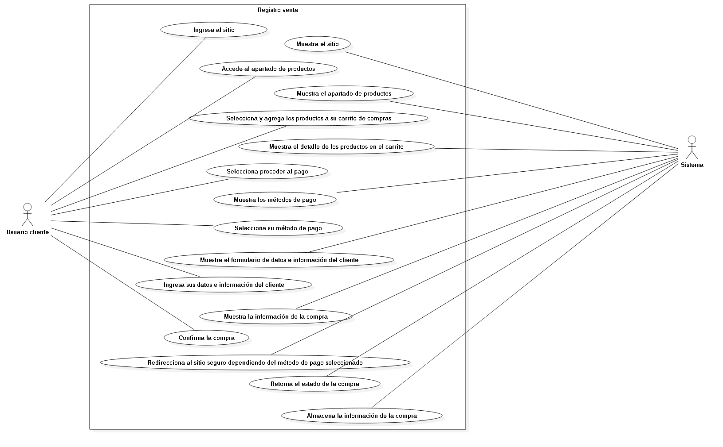
Flujo normal
Actor 1 |  |  |  | Primer paso del flujo |  |  |  | Actor 2
Usuario cliente |  |  |  | Ingresa al sitio
 |  |  |  | Muestra el sitio |  |  |  | Sistema
Usuario cliente |  |  |  | Accede al apartado de productos
 |  |  |  | Muestra el apartado de productos |  |  |  | Sistema
Usuario cliente |  |  |  | Selecciona y agrega los productos a su carrito de compras
 |  |  |  | Muestra el detalle de los productos en el carrito |  |  |  | Sistema
Usuario cliente |  |  |  | Selecciona proceder al pago
 |  |  |  | Muestra los métodos de pago |  |  |  | Sistema
Usuario cliente |  |  |  | Selecciona su método de pago
 |  |  |  | Muestra el formulario de datos e información del cliente |  |  |  | Sistema
Usuario cliente |  |  |  | Ingresa sus datos e información del cliente
 |  |  |  | Muestra la información de la compra |  |  |  | Sistema
Usuario cliente |  |  |  | Confirma la compra
 |  |  |  | Redirecciona al sitio seguro dependiendo del método de pago seleccionado |  |  |  | Sistema
 |  |  |  | Retorna el estado de la compra |  |  |  | Sistema
 |  |  |  | Almacena la información de la compra |  |  |  | Sistema
Diagrama de secuencia
Id | Dsa_01 |  | Caso de uso |  | Cua_01 |  | Nombre |  |  | Registro de venta
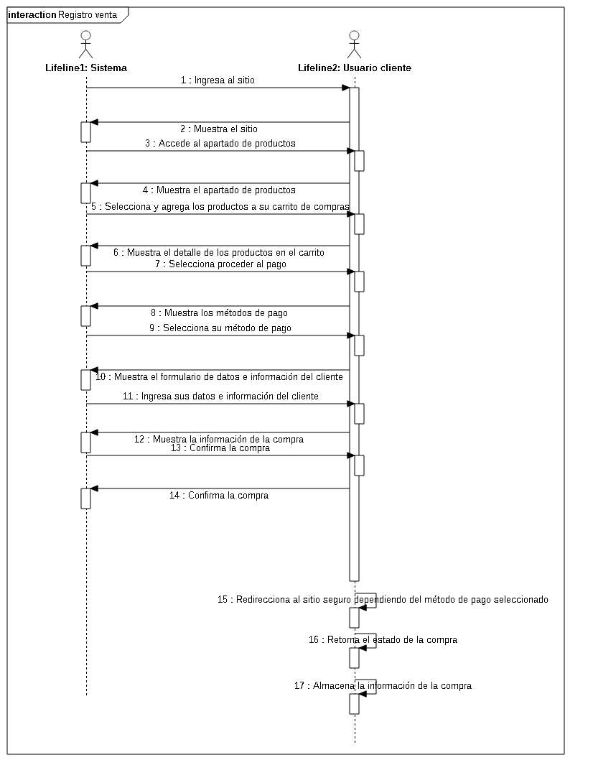

Consulta de ventas

Caso de uso
ID |  | CUA_02 |  |  |  | NOMBRE |  |  | Consulta de ventas
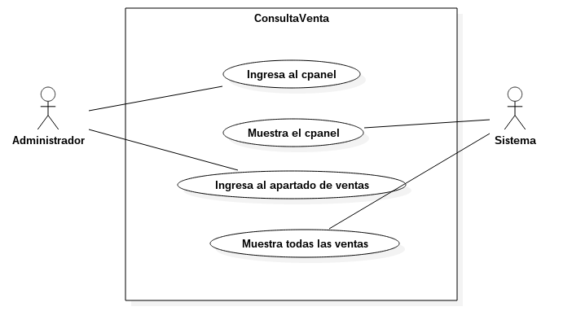
Flujo normal
Actor 1 |  |  |  | Primer paso del flujo |  |  |  | Actor 2
Administrador |  |  |  | Ingresa al cpanel
 |  |  |  | Muestra el cpanel |  |  |  | Sistema
Administrador |  |  |  | Ingresa al apartado de ventas
 |  |  |  | Muestra todas las ventas |  |  |  | Sistema
Diagrama de secuencia
Id | Dsa_02 |  | Caso de uso |  | Cua_02 |  | Nombre |  |  | Consulta de ventas
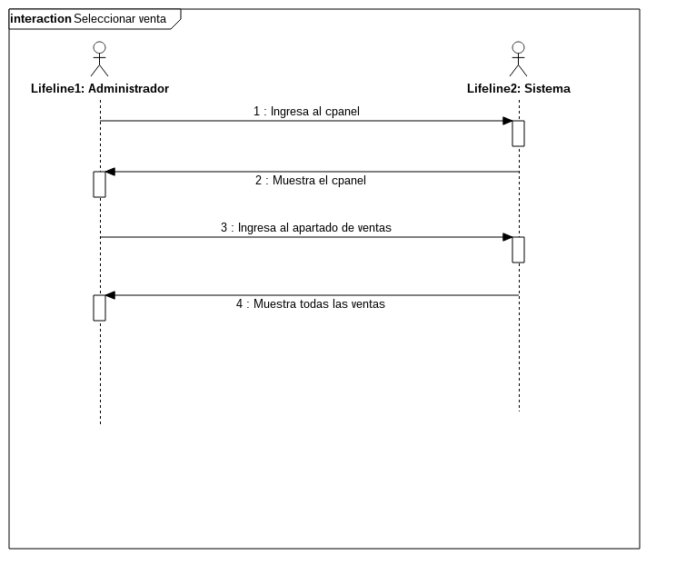

Modificar venta

Caso de uso
ID |  | CUA_03 |  |  |  | NOMBRE |  |  | Modificar venta
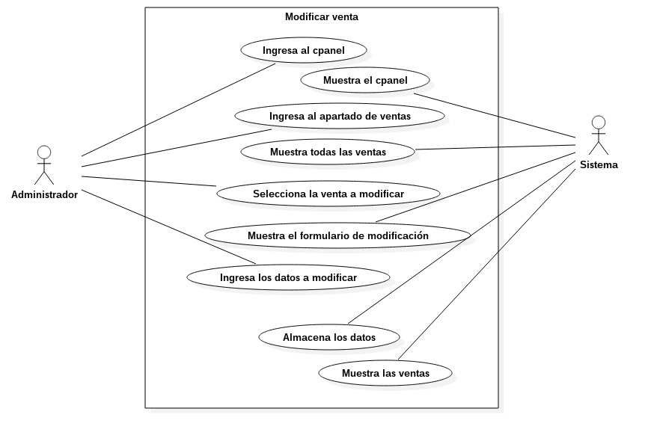
Flujo normal
Actor 1 |  |  |  | Primer paso del flujo |  |  |  | Actor 2
Administrador |  |  |  | Ingresa al cpanel
 |  |  |  | Muestra el cpanel |  |  |  | Sistema
Administrador |  |  |  | Ingresa al apartado de ventas
 |  |  |  | Muestra todas las ventas |  |  |  | Sistema
Administrador |  |  |  | Selecciona la venta a modificar
 |  |  |  | Muestra el formulario de modificación |  |  |  | Sistema
Administrador |  |  |  | Ingresa los datos a modificar
 |  |  |  | Almacena los datos |  |  |  | Sistema
 |  |  |  | Muestra las ventas |  |  |  | Sistema
Diagrama de secuencia
ID | DSA_03 |  | NOMBRE |  | Modificar venta |  | ID |  |  | CUA_03
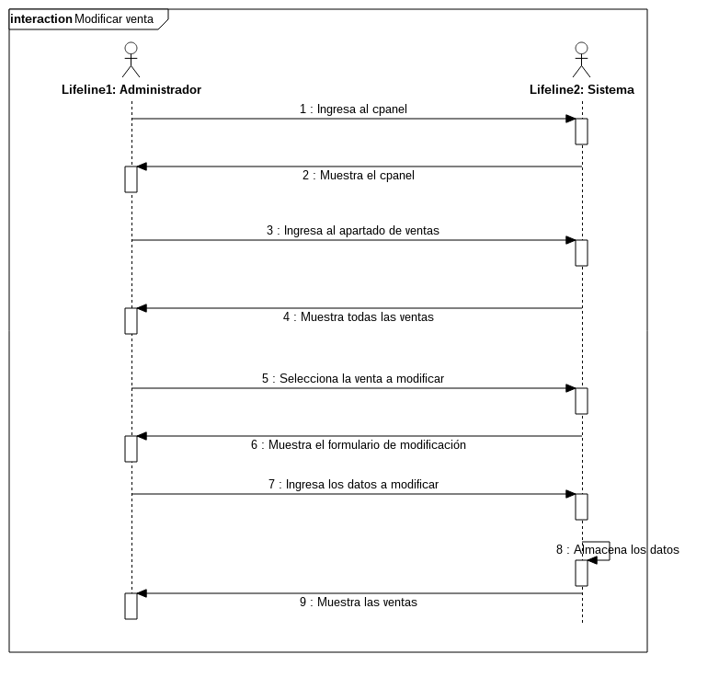

Eliminar venta

Caso de uso
ID |  | CUA_04 |  |  |  | NOMBRE |  |  | Eliminar venta
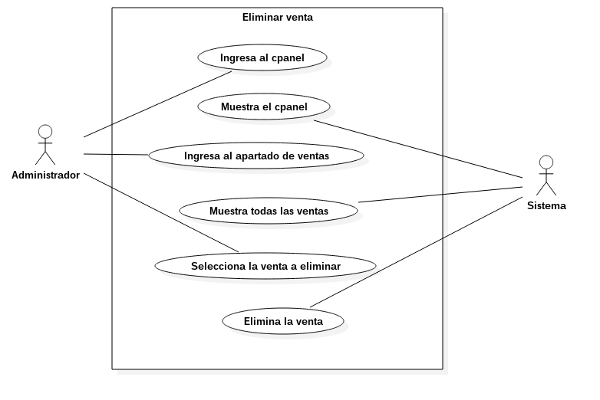
Flujo normal
Actor 1 |  |  |  | Primer paso del flujo |  |  |  | Actor 2
Administrador |  |  |  | Ingresa al cpanel
 |  |  |  | Muestra el cpanel |  |  |  | Sistema
Administrador |  |  |  | Ingresa al apartado de ventas
 |  |  |  | Muestra todas las ventas |  |  |  | Sistema
Administrador |  |  |  | Selecciona la venta a eliminar
 |  |  |  | Elimina la venta |  |  |  | Sistema
Diagrama de secuencia
Id | Dsa_04 |  | Caso de uso |  | Cua_04 |  | Nombre |  |  | Eliminar venta
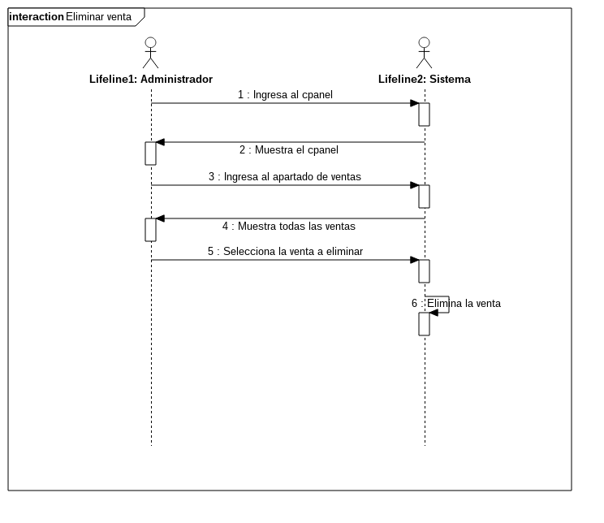

Productos

Registro de producto

Caso de uso
ID |  | CUA_05 |  |  |  | NOMBRE |  |  | Registro de producto
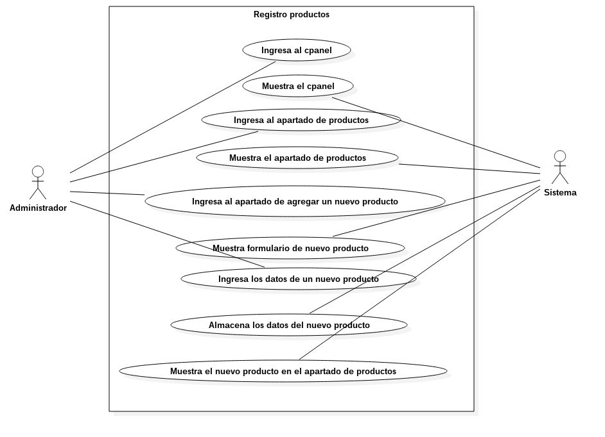
Flujo normal
Actor 1 |  |  |  | Primer paso del flujo |  |  |  | Actor 2
Administrador |  |  |  | Ingresa al cpanel
 |  |  |  | Muestra el cpanel |  |  |  | Sistema
 |  |  |  | Ingresa al apartado de productos
 |  |  |  | Muestra el apartado de productos |  |  |  | Sistema
 |  |  |  | Ingresa al apartado de agregar una nuevo producto
 |  |  |  | Muestra formulario de nuevo producto |  |  |  | Sistema
Administrador |  |  |  | Ingresa los datos de un nuevo producto
 |  |  |  | Almacena los datos del nuevo producto |  |  |  | Sistema
 |  |  |  | Muestra el nuevo producto en el apartado de productos |  |  |  | Sistema
Diagrama de secuencia
Id | Dsa_05 |  | Caso de uso |  | Cua_05 |  | Nombre |  |  | Registro de producto
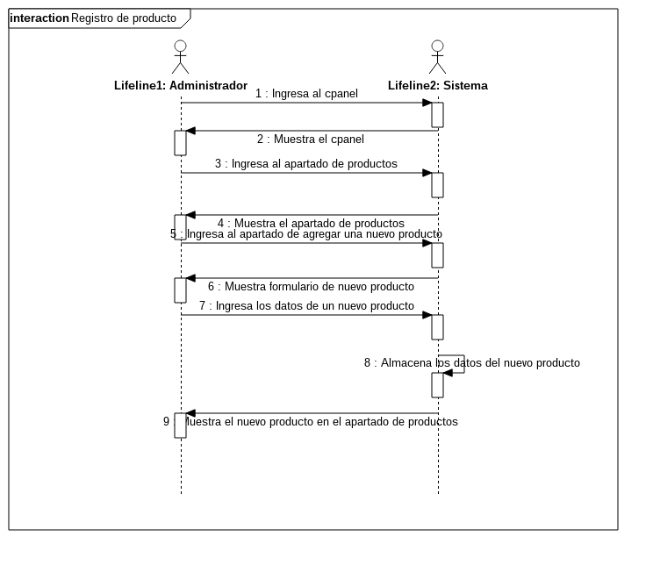

Consulta de producto
Caso de uso
ID |  | CUA_06 |  |  |  | NOMBRE |  |  | Consulta de productos
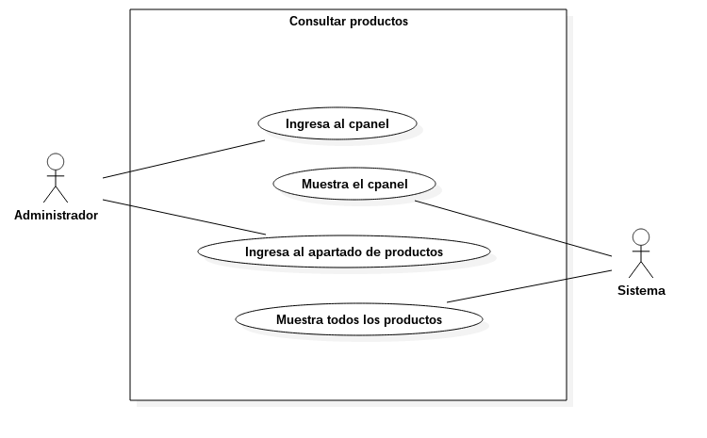
Flujo normal
Actor 1 |  |  |  | Primer paso del flujo |  |  |  | Actor 2
Administrador |  |  |  | Ingresa al cpanel
 |  |  |  | Muestra el cpanel |  |  |  | Sistema
Administrador |  |  |  | Ingresa al apartado de productos
 |  |  |  | Muestra todos los productos |  |  |  | Sistema
Diagrama de secuencia
Id | Dsa_06 |  | Caso de uso |  | Cua_06 |  | Nombre |  |  | Consulta de productos
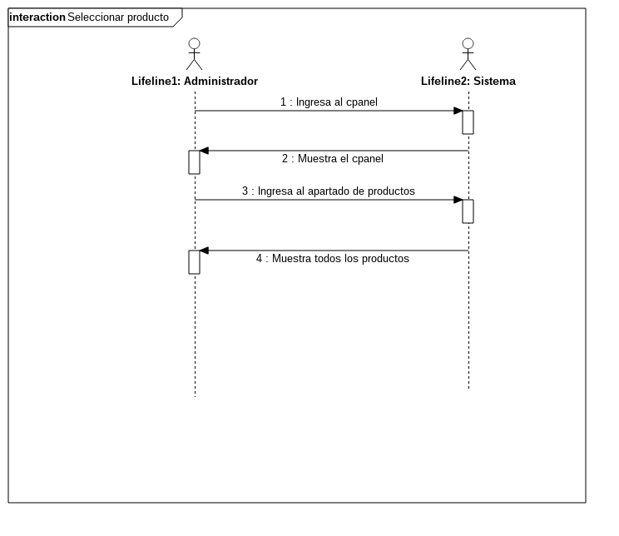

Modificar producto
Caso de uso
ID |  | CUA_07 |  |  |  | NOMBRE |  |  | Modificar producto
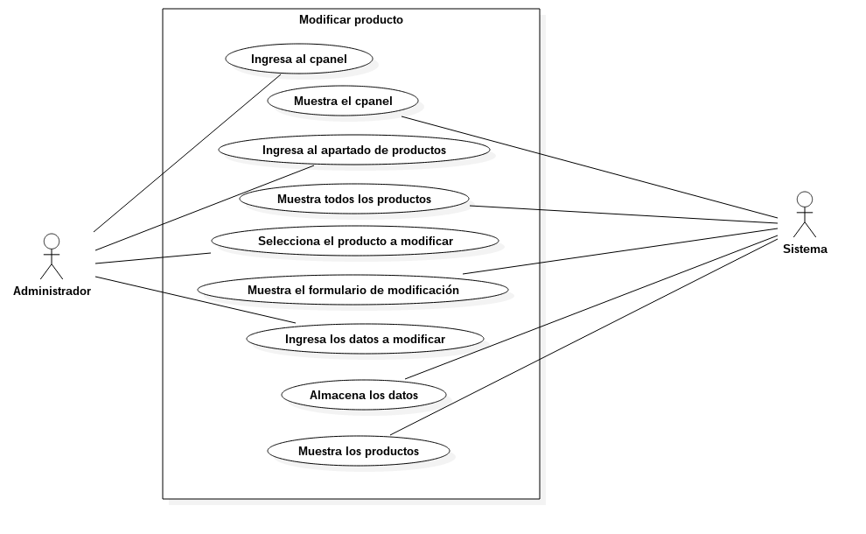
Flujo normal
Actor 1 |  |  |  | Primer paso del flujo |  |  |  | Actor 2
Administrador |  |  |  | Ingresa al cpanel
 |  |  |  | Muestra el cpanel |  |  |  | Sistema
Administrador |  |  |  | Ingresa al apartado de productos
 |  |  |  | Muestra todos los productos |  |  |  | Sistema
Administrador |  |  |  | Selecciona el producto a modificar
 |  |  |  | Muestra el formulario de modificación |  |  |  | Sistema
Administrador |  |  |  | Ingresa los datos a modificar
 |  |  |  | Almacena los datos |  |  |  | Sistema
 |  |  |  | Muestra los productos |  |  |  | Sistema
Diagrama de secuencia
ID | DSA_07 |  | NOMBRE |  | Modificar venta |  | ID |  |  | CUA_07
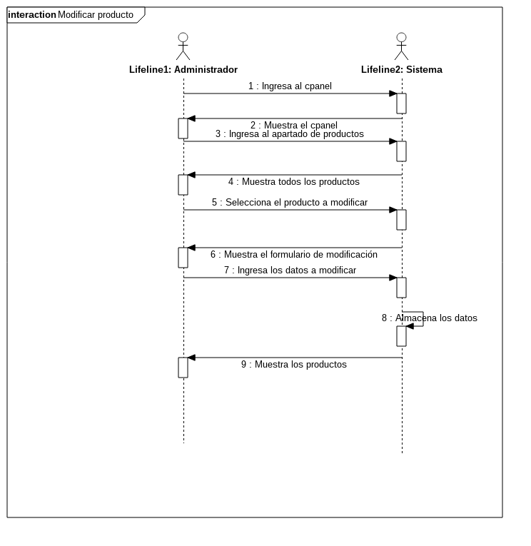

Eliminar producto
Caso de uso
ID |  | CUA_08 |  |  |  | NOMBRE |  |  | Eliminar producto
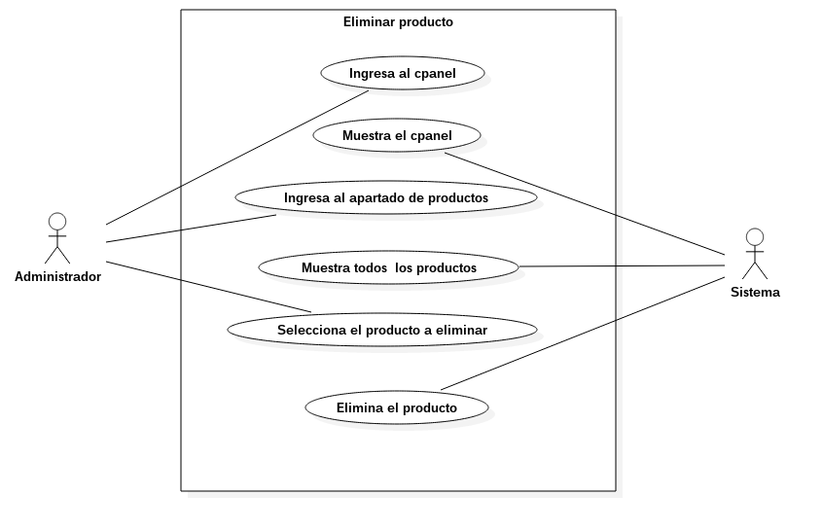
Flujo normal
Actor 1 |  |  |  | Primer paso del flujo |  |  |  | Actor 2
Administrador |  |  |  | Ingresa al cpanel
 |  |  |  | Muestra el cpanel |  |  |  | Sistema
Administrador |  |  |  | Ingresa al apartado de productos
 |  |  |  | Muestra todos los productos |  |  |  | Sistema
Administrador |  |  |  | Selecciona el producto a eliminar
 |  |  |  | Elimina el producto |  |  |  | Sistema
Diagrama de secuencia
Id | Dsa_08 |  | Caso de uso |  | Cua_08 |  | Nombre |  |  | Eliminar producto
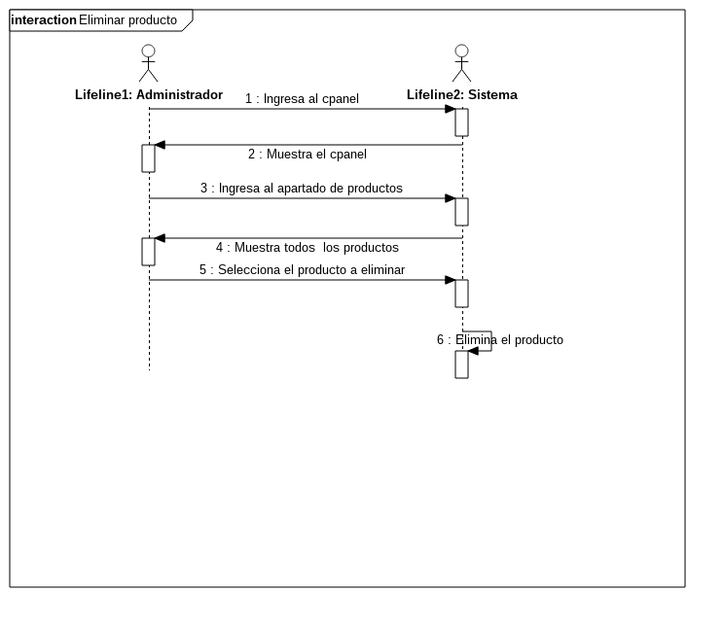

CP

Consulta CP
Caso de uso
ID |  | CUA_09 |  |  |  | NOMBRE |  |  | Consulta CP
Flujo normal
Actor 1 |  |  |  | Primer paso del flujo |  |  |  | Actor 2
Usuario cliente |  |  |  | El usuario cliente se encuentra en el proceso de ingresar datos personales
Usuario cliente |  |  |  | El usuario consulta el código postal seleccionado
 |  |  |  | El sistema despliega la información acorde el código postal |  |  |  | Sistema
Usuario cliente |  |  |  | El usuario visualiza la información solicitada
Diagrama de secuencia
Id | Dsa_09 |  | Caso de uso |  | Cua_09 |  | Nombre |  |  | Consulta CP

Modificar CP
Caso de uso
ID |  | CUA_10 |  |  |  | NOMBRE |  |  | Modificar CP
Flujo normal
Actor 1 |  |  |  | Primer paso del flujo |  |  |  | Actor 2
Usuario administrador |  |  |  | El usuario administrador ingresa el cpanel
 |  |  |  | Muestra el cpanel |  |  |  | Sistema
Usuario administrador |  |  |  | Ingresa al apartado de CP
 |  |  |  | Muestra el apartado de CP |  |  |  | Sistema
Usuario administrador |  |  |  | Selecciona un CP a modificar
 |  |  |  | Muestra los datos en el formulario |  |  |  | Sistema
Usuario administrador |  |  |  | Modifica los datos
 |  |  |  | Almacena los datos |  |  |  | Sistema
 |  |  |  | Redirecciona al apartado de CP |  |  |  | Sistema
Diagrama de secuencia
Id | Dsa_ |  | Caso de uso |  | Cua_ |  | Nombre

CATEGORÍAS

Registro de categorías
Caso de uso
ID |  | CUA_11 |  |  |  | NOMBRE |  |  | Registro de categoría
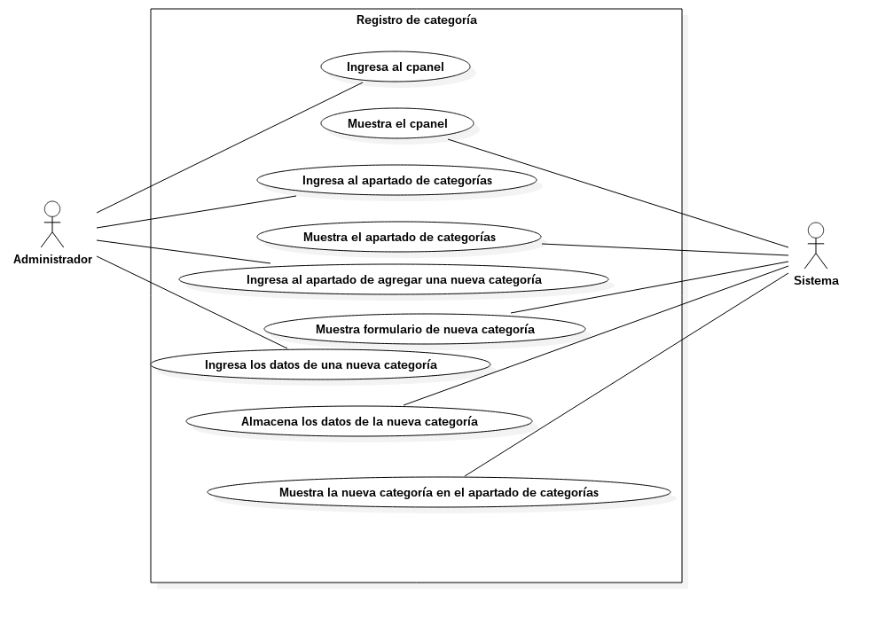
Flujo normal
Actor 1 |  |  |  | Primer paso del flujo |  |  |  | Actor 2
Administrador |  |  |  | Ingresa al cpanel
 |  |  |  | Muestra el cpanel |  |  |  | Sistema
 |  |  |  | Ingresa al apartado de categorías
 |  |  |  | Muestra el apartado de categorías |  |  |  | Sistema
 |  |  |  | Ingresa al apartado de agregar una nueva categoría
 |  |  |  | Muestra formulario de nueva categoría |  |  |  | Sistema
Administrador |  |  |  | Ingresa los datos de una nueva categoría
 |  |  |  | Almacena los datos de la nueva categoría |  |  |  | Sistema
 |  |  |  | Muestra la nueva categoría en el apartado de categorías |  |  |  | Sistema
Diagrama de secuencia
Id | Dsa_11 |  | Caso de uso |  | Cua_11 |  | Nombre |  |  | Registro de categoría
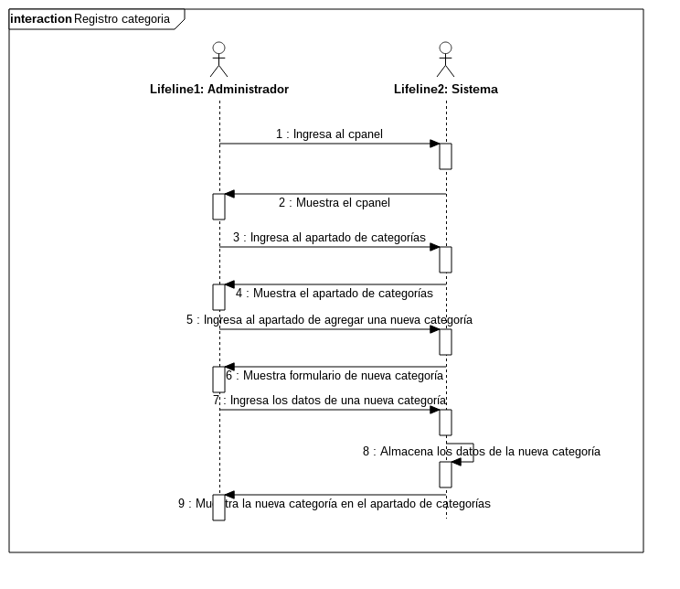

Consulta de categorías
Caso de uso
ID |  | CUA_12 |  |  |  | NOMBRE |  |  | Consulta de categorías
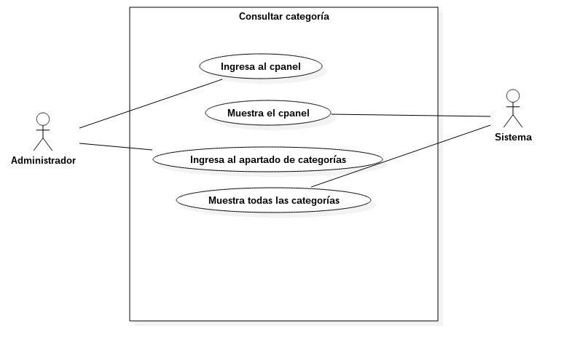
Flujo normal
Actor 1 |  |  |  | Primer paso del flujo |  |  |  | Actor 2
Administrador |  |  |  | Ingresa al cpanel
 |  |  |  | Muestra el cpanel |  |  |  | Sistema
Administrador |  |  |  | Ingresa al apartado de categorías
 |  |  |  | Muestra todas las categorías |  |  |  | Sistema
Diagrama de secuencia
Id | Dsa_12 |  | Caso de uso |  | Cua_12 |  | Nombre |  |  | Consulta de categorías
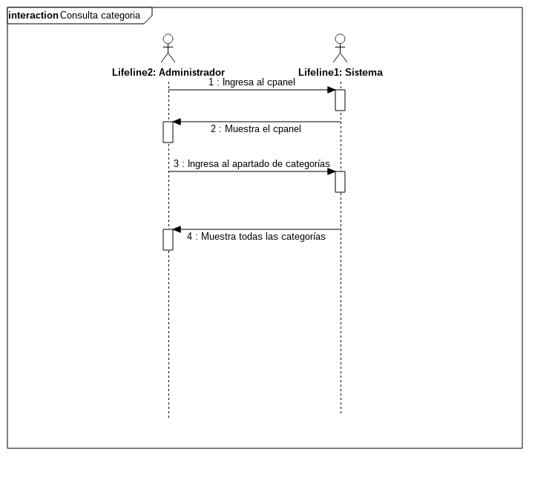

Modificar categorías
Caso de uso
ID |  | CUA_13 |  |  |  | NOMBRE |  |  | Modificar categoría
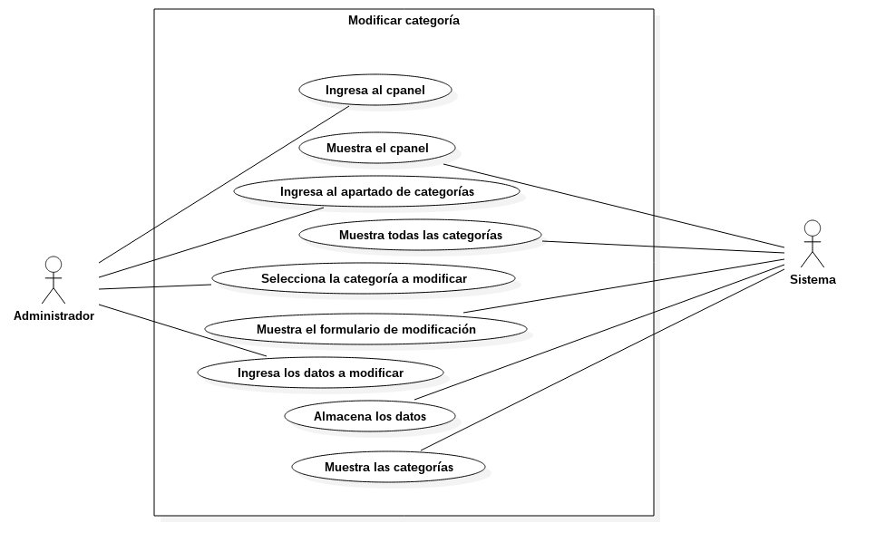
Flujo normal
Actor 1 |  |  |  | Primer paso del flujo |  |  |  | Actor 2
Administrador |  |  |  | Ingresa al cpanel
 |  |  |  | Muestra el cpanel |  |  |  | Sistema
Administrador |  |  |  | Ingresa al apartado de categorías
 |  |  |  | Muestra todas las categorías |  |  |  | Sistema
Administrador |  |  |  | Selecciona la categoría a modificar
 |  |  |  | Muestra el formulario de modificación |  |  |  | Sistema
Administrador |  |  |  | Ingresa los datos a modificar
 |  |  |  | Almacena los datos |  |  |  | Sistema
 |  |  |  | Muestra las categorías |  |  |  | Sistema
Diagrama de secuencia
Id | Dsa_13 |  | Caso de uso |  | Cua_13 |  | Nombre |  |  | Modificar categoría
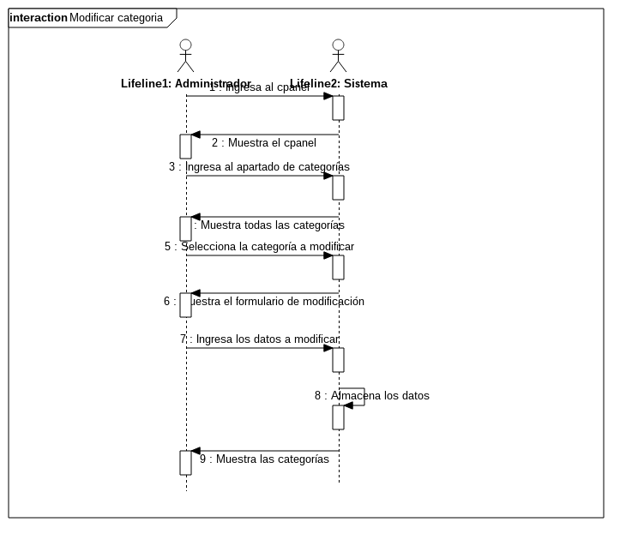

Eliminar categoría
Caso de uso
ID |  | CUA_14 |  |  |  | NOMBRE |  |  | Eliminar categoría
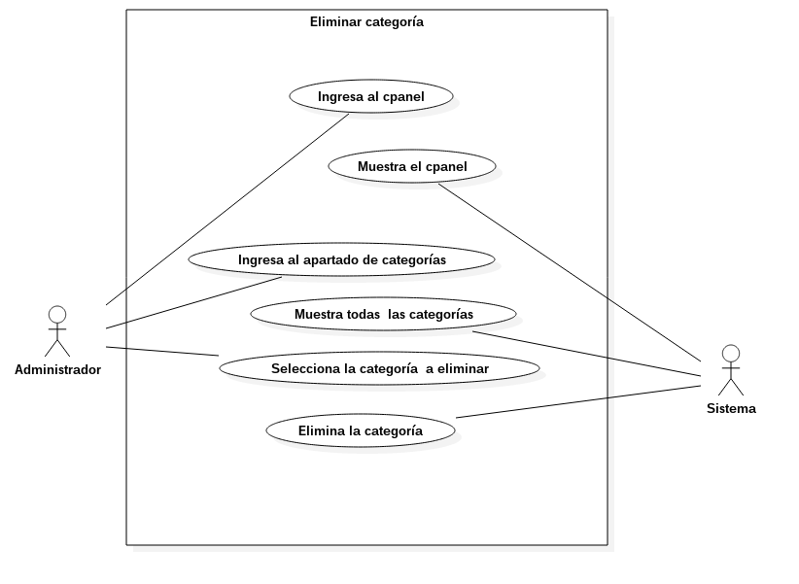
Flujo normal
Actor 1 |  |  |  | Primer paso del flujo |  |  |  | Actor 2
Administrador |  |  |  | Ingresa al cpanel
 |  |  |  | Muestra el cpanel |  |  |  | Sistema
Administrador |  |  |  | Ingresa al apartado de categorías
 |  |  |  | Muestra todas las categorías |  |  |  | Sistema
Administrador |  |  |  | Selecciona la categoría a eliminar
 |  |  |  | Elimina la categoría |  |  |  | Sistema
Diagrama de secuencia
Id | Dsa_15 |  | Caso de uso |  | Cua_15 |  | Nombre |  |  | Eliminar categoría
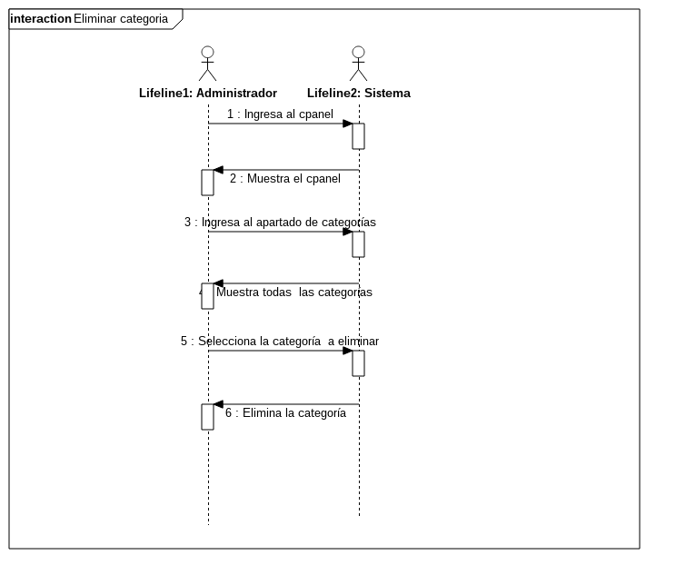

Comentarios

Registro comentario
Caso de uso
ID | CUA_16 |  |  | NOMBRE |  |  | Registro comentario
Flujo normal
Actor 1 |  |  | Primer paso del flujo |  |  | Actor 2
Usuario cliente |  |  | Ingresa al sitio
 |  |  | Muestra el sitio |  |  | Sistema
Usuario cliente |  |  | Ingresa al apartado de productos/comentarios
 |  |  | Muestra el apartado de productos/comentarios |  |  | Sistema
Usuario cliente |  |  | Escribe un comentario
 |  |  | Almacena el comentario |  |  | Sistema
 |  |  | Muestra los comentarios |  |  | Sistema
Diagrama de secuencia
Id | Dsa_16 | Caso de uso |  | Cua_16 | Nombre |  |  | Registro comentario

Consulta comentario

Caso de uso
ID | CUA_17 |  |  | NOMBRE |  |  | Consultar comentario
Flujo normal
Actor 1 |  |  | Primer paso del flujo |  |  | Actor 2
Usuario cliente |  |  | Ingresa al sitio
 |  |  | Muestra el sitio |  |  | Sistema
Usuario cliente |  |  | Ingresa al apartado de productos o comentarios
 |  |  | Muestra el apartado de productos o comentarios |  |  | Sistema
Usuario cliente |  |  | Visualiza los comentarios en los productos
Diagrama de secuencia
Id | Dsa_17 | Caso de uso |  | Cua_17 | Nombre |  |  | Consultar comentario

Eliminar comentario

Caso de uso
ID | CUA_18 |  |  | NOMBRE |  |  | Eliminar comentario
Flujo normal
Actor 1 |  |  | Primer paso del flujo |  |  | Actor 2
Usuario administrador |  |  | Ingresa al cpanel
 |  |  | Muestra el cpanel |  |  | Sistema
Usuario administrador |  |  | Ingresa al apartado de productos o comentarios
 |  |  | Muestra el apartado de productos o comentarios |  |  | Sistema
Usuario administrador |  |  | Visualiza los comentarios
Usuario administrador |  |  | Seleccionar el comentario a eliminar
 |  |  | Eliminar el comentario |  |  | Sistema
Diagrama de secuencia
Id | Dsa_18 | Caso de uso |  | Cua_18 | Nombre |  |  | Eliminar comentario

Noticias

Agregar noticia
Caso de uso
ID | CUA_19 |  |  | NOMBRE |  |  | Agregar noticia
Flujo normal
Actor 1 |  |  | Primer paso del flujo |  |  | Actor 2
Usuario administrador |  |  | Ingresa al cpanel
 |  |  | Muestra el cpanel |  |  | Sistema
Usuario administrador |  |  | Ingresa al apartado de noticias
 |  |  | Muestra el apartado de noticias |  |  | Sistema
Usuario administrador |  |  | Selecciona agregar una noticia
 |  |  | Muestra el formulario de datos |  |  | Sistema
Usuario administrador |  |  | Ingresa los datos en el formulario
 |  |  | Almacena los datos |  |  | Sistema
 |  |  | Redirecciona al apartado de noticias |  |  | Sistema
Diagrama de secuencia
Id | Dsa_19 | Agregar noticia |  | Cua_19 | Nombre |  |  | Agregar noticia

Consultar noticia
Caso de uso
ID | CUA_20 |  |  | NOMBRE |  |  | Consultar noticia
Flujo normal
Actor 1 |  |  | Primer paso del flujo |  |  | Actor 2
Usuario administrador |  |  | Ingresa al cpanel
 |  |  | Muestra el cpanel |  |  | Sistema
Usuario administrador |  |  | Ingresa al apartado de noticias
 |  |  | Muestra el apartado de noticias |  |  | Sistema
Diagrama de secuencia
Id | Dsa_20 | Agregar noticia |  | Cua_20 | Nombre |  |  | Consultar noticia

Modificar noticia
Caso de uso
ID | CUA_21 |  |  | NOMBRE |  |  | Modificar noticia
Flujo normal
Actor 1 |  |  | Primer paso del flujo |  |  | Actor 2
Usuario administrador |  |  | Ingresa al cpanel
 |  |  | Muestra el cpanel |  |  | Sistema
Usuario administrador |  |  | Ingresa al apartado de noticias
 |  |  | Muestra el apartado de noticias |  |  | Sistema
Usuario administrador |  |  | Seleccionar la noticia a modificar
 |  |  | Muestra el formulario con los datos a modificar |  |  | Sistema
Usuario administrador |  |  | Modifica la noticia
 |  |  | Almacena los nuevos datos |  |  | Sistema
 |  |  | Redirecciona al apartado de noticias |  |  | Sistema
Diagrama de secuencia
Id | Dsa_21 | Agregar noticia |  | Cua_21 | Nombre |  |  | Modificar noticia

Eliminar noticia
Caso de uso
ID | CUA_22 |  |  | NOMBRE |  |  | Eliminar noticia
Flujo normal
Actor 1 |  |  | Primer paso del flujo |  |  | Actor 2
Usuario administrador |  |  | Ingresa al cpanel
 |  |  | Muestra el cpanel |  |  | Sistema
Usuario administrador |  |  | Ingresa al apartado de noticias
 |  |  | Muestra el apartado de noticias |  |  | Sistema
Usuario administrador |  |  | Seleccionar la noticia a eliminar
 |  |  | Elimina la noticia |  |  | Sistema
 |  |  | Redirecciona al apartado de noticias |  |  | Sistema
Diagrama de secuencia
Id | Dsa_22 | Agregar noticia |  | Cua_22 | Nombre |  |  | Eliminar noticia

FAQ

Agregar FAQ
Caso de uso
ID | CUA_23 |  |  | NOMBRE |  |  | Agregar FAQ
Flujo normal
Actor 1 |  |  | Primer paso del flujo |  |  | Actor 2
Usuario administrador |  |  | Ingresa al cpanel
 |  |  | Muestra el cpanel |  |  | Sistema
Usuario administrador |  |  | Ingresa al apartado de FAQ
 |  |  | Muestra el apartado de FAQ |  |  | Sistema
Usuario administrador |  |  | Selecciona agregar una FAQ
 |  |  | Muestra el formulario de datos |  |  | Sistema
Usuario administrador |  |  | Ingresa los datos en el formulario
 |  |  | Almacena los datos |  |  | Sistema
 |  |  | Redirecciona al apartado de FAQ |  |  | Sistema
Diagrama de secuencia
Id | Dsa_23 | Agregar noticia |  | Cua_23 | Nombre |  |  | Agregar FAQ

Consultar FAQ
Caso de uso
ID | CUA_24 |  |  | NOMBRE |  |  | Consultar FAQ
Flujo normal
Actor 1 |  |  | Primer paso del flujo |  |  | Actor 2
Usuario administrador |  |  | Ingresa al cpanel
 |  |  | Muestra el cpanel |  |  | Sistema
Usuario administrador |  |  | Ingresa al apartado de FAQ
 |  |  | Muestra el apartado de FAQ |  |  | Sistema
Diagrama de secuencia
Id | Dsa_24 | Agregar noticia |  | Cua_24 | Nombre |  |  | Consultar FAQ

Modificar FAQ
Caso de uso
ID | CUA_25 |  |  | NOMBRE |  |  | Modificar FAQ
Flujo normal
Actor 1 |  |  | Primer paso del flujo |  |  | Actor 2
Usuario administrador |  |  | Ingresa al cpanel
 |  |  | Muestra el cpanel |  |  | Sistema
Usuario administrador |  |  | Ingresa al apartado de FAQ
 |  |  | Muestra el apartado de FAQ |  |  | Sistema
Usuario administrador |  |  | Seleccionar la FAQ a modificar
 |  |  | Muestra el formulario con los datos a modificar |  |  | Sistema
Usuario administrador |  |  | Modifica la FAQ
 |  |  | Almacena los nuevos datos |  |  | Sistema
 |  |  | Redirecciona al apartado de noticias |  |  | Sistema
Diagrama de secuencia
Id | Dsa_25 | Modificar FAQ |  | Cua_25 | Nombre |  |  | Modificar FAQ

Eliminar noticia
Caso de uso
ID | CUA_26 |  |  | NOMBRE |  |  | Eliminar FAQ
Flujo normal
Actor 1 |  |  | Primer paso del flujo |  |  | Actor 2
Usuario administrador |  |  | Ingresa al cpanel
 |  |  | Muestra el cpanel |  |  | Sistema
Usuario administrador |  |  | Ingresa al apartado de FAQ
 |  |  | Muestra el apartado de FAQ |  |  | Sistema
Usuario administrador |  |  | Seleccionar la FAQ a eliminar
 |  |  | Elimina la FAQ |  |  | Sistema
 |  |  | Redirecciona al apartado de FAQ |  |  | Sistema
Diagrama de secuencia
Id | Dsa_26 | Eliminar FAQ |  | Cua_26 | Nombre |  |  | Eliminar FAQ

Contacto

Agregar contacto

Caso de uso
ID | CUA_27 |  |  | NOMBRE |  |  | Agregar contacto
Flujo normal
Actor 1 |  |  | Primer paso del flujo |  |  | Actor 2
Usuario cliente |  |  | Ingresa al sitio
 |  |  | Muestra el sitio |  |  | Sistema
Usuario cliente |  |  | Accede al apartado de contacto
 |  |  | Muestra el apartado |  |  | Sistema
Usuario cliente |  |  | Ingresa los datos en el formulario
 |  |  | Almacena los datos |  |  | Sistema
 |  |  | Redirecciona al apartado de contacto |  |  | Sistema
Diagrama de secuencia
Id | Dsa_27 | Agregar contacto |  | Cua_27 | Nombre |  |  | Agregar contacto

Consultar contacto
Caso de uso
ID | CUA_28 |  |  | NOMBRE |  |  | Consultar contacto
Flujo normal
Actor 1 |  |  | Primer paso del flujo |  |  | Actor 2
Usuario administrador |  |  | Ingresa al cpanel
 |  |  | Muestra el cpanel |  |  | Sistema
Usuario administrador |  |  | Ingresa al apartado de contacto
 |  |  | Muestra el apartado de contacto |  |  | Sistema
Diagrama de secuencia
Id | Dsa_28 | Consultar contacto |  | Cua_28 | Nombre |  |  | Consultar contacto

Caso de uso
ID | CUA_29 |  |  | NOMBRE |  |  | Eliminar contacto
Flujo normal
Actor 1 |  |  | Primer paso del flujo |  |  | Actor 2
Usuario administrador |  |  | Ingresa al cpanel
 |  |  | Muestra el cpanel |  |  | Sistema
Usuario administrador |  |  | Ingresa al apartado de contacto
 |  |  | Muestra el apartado de contacto |  |  | Sistema
Usuario administrador |  |  | Seleccionar el contacto a eliminar
 |  |  | Elimina el contacto |  |  | Sistema
 |  |  | Redirecciona al apartado de contacto |  |  | Sistema
Diagrama de secuencia
Id | Dsa_29 | Eliminar contacto |  | Cua_29 | Nombre |  |  | Eliminar contaco

Caso de uso
ID |  | CUA_ |  |  |  | NOMBRE
Flujo normal
Actor 1 |  |  |  | Primer paso del flujo |  |  |  | Actor 2
Diagrama de secuencia
Id | Dsa_ |  | Caso de uso |  | Cua_ |  | Nombre

Caso de uso
ID |  | CUA_ |  |  |  | NOMBRE
Flujo normal
Actor 1 |  |  |  | Primer paso del flujo |  |  |  | Actor 2
Diagrama de secuencia
Id | Dsa_ |  | Caso de uso |  | Cua_ |  | Nombre

Caso de uso
ID |  | CUA_ |  |  |  | NOMBRE
Flujo normal
Actor 1 |  |  |  | Primer paso del flujo |  |  |  | Actor 2
Diagrama de secuencia
Id | Dsa_ |  | Caso de uso |  | Cua_ |  | Nombre

VISTA LÓGICA

ESTILO ARQUITECTÓNICO

PATRONES DE DISEÑO
- Singleton pattern

Este patrón simplemente restringe la instanciación de una clase a un objeto. Es útil cuando se necesita exactamente un objeto para coordinar las acciones en la aplicación. A menudo es utilizado en situaciones en las que no es beneficioso, ya que añade restricciones innecesarias. Muchos recomiendan no utilizar nunca singletons (también es engorroso a la hora de hacer testing) y tratar de emplear dependency injection en su lugar.

- MVC
Modelo–vista–controlador (MVC) es un patrón de arquitectura de software, que separa los datos y la lógica de negocio de una aplicación de la interfaz de usuario y el módulo encargado de gestionar los eventos y las comunicaciones. Para ello MVC propone la construcción de tres componentes distintos que son el modelo, la vista y el controlador, es decir, por un lado define componentes para la representación de la información, y por otro lado para la interacción del usuario.1 2 Este patrón de arquitectura de software se basa en las ideas de reutilización de código y la separación de conceptos, características que buscan facilitar la tarea de desarrollo de aplicaciones y su posterior mantenimiento
Los patrones de diseño que actualmente se implementarán serán: MVC y Singleton.
Esto debido a que los frameworks que se utilizarán corresponden a estos 2 patrones anteriormente mencionados, en el caso que se implementará Codeigniter y Angular Js para el desarrollo del proyecto. Estos 2 utilizan MVC y para sus conexiones a base de datos las instancias de Singleton.
Aunque aún se considera el implementar Active Record para realizar el CRUD de las tablas con las que se trabajará, por el momento esos 2 patrones mencionados serán implementados.
Estos han sido elegidos debido a la forma y estructura en la que estos trabajan, debido a los trabajos colaborativos; es una forma más eficiente de unir los códigos ya desarrollados por cada integrante, ya que la forma que se debe de estructurar todos los archivos y código es similar sin importar quien lo desarrolle, esto es una ventaja al momento de implementar todas las clases codificadas.
Así mismo el framework codeigniter nos ayuda demasiado, este siendo MVC nos brinda una cantidad extensa de librerías para desarrollar, proporcionando seguridad, módulos de comercio electrónico, es la opción más viable para utilizar en el proyecto, además de que el equipo ya cuenta con una experiencia en este framework.

MODELO LÓGICO DE DATOS
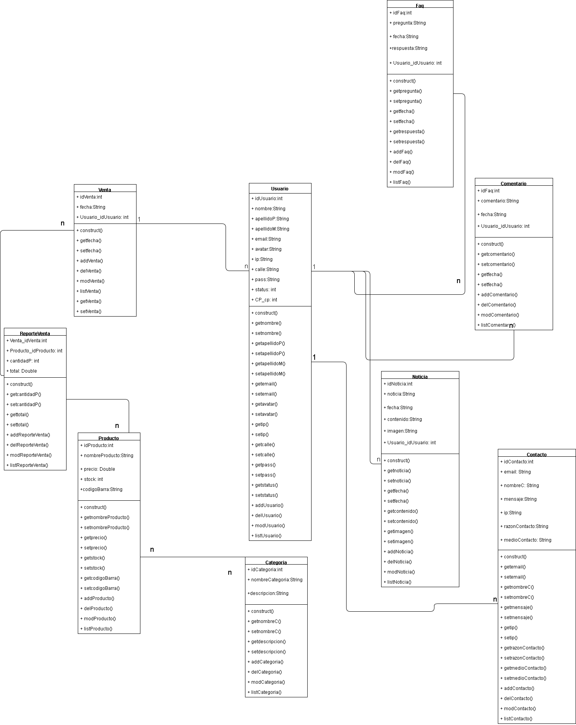

VISTA DE IMPLEMENTACIÓN
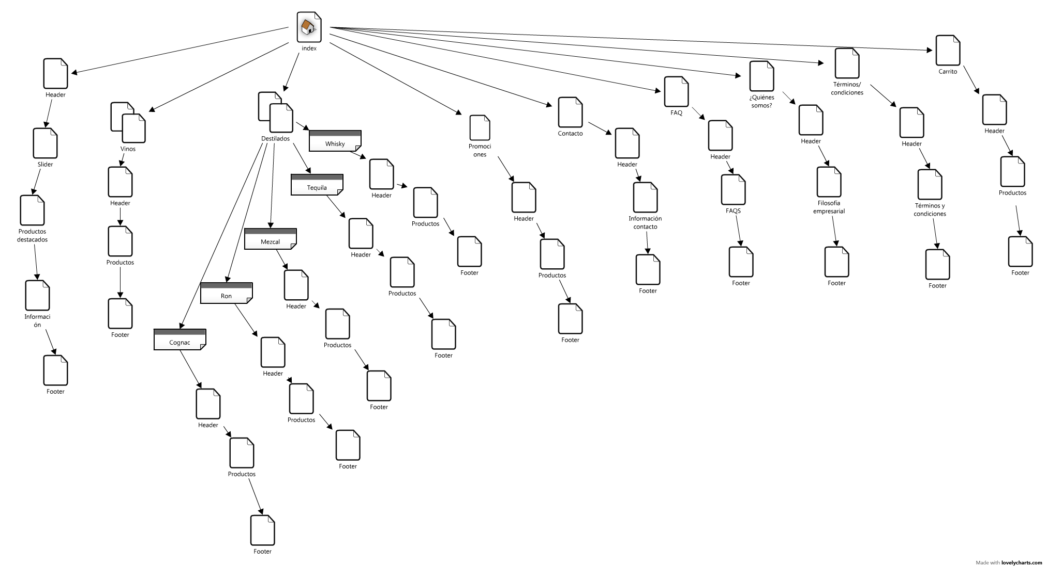
VISTA DE DESPLIEGUE

GLOSARIO DE TÉRMINOS

- CP: Código postal
- MVC: modelo-vista-controlador
- FAQ: preguntas frecuentes
- Un patrón de diseño: es un conjunto de reglas que describen como afrontar tareas y solucionar problemas que surgen durante el desarrollo del software. Servidor web: sistema que permite la visualización de un sitio web
- Vista de Implementación: Compuesta fundamentalmente por un diagrama que muestra las principales piezas desde el punto de vista físico (subsistemas de implementación) que conforman el sistema. Dicho diagrama representa la estructuración física del código, los distintos directorios que organizan el código fuente, librerías, ficheros ejecutables (si existen), entre otros elementos. Se deben describir los componentes mostrados en el diagrama, incluyendo su propósito y contenido. Además han de considerarse como parte de la vista las dependencias con aplicaciones o componentes externos.
- Vista de Despliegue: Abarca la representación gráfica del Diagrama de Despliegue. Se debe explicar la estructura de los nodos que se presentan e indicar la correspondencia de los mismos con la estructuración en capas implementada.
- Diagrama de Navegación del Sistema: Muestra gráficamente la interconexión entre cada una de las pantallas del sistema, constituyendo de esta forma los diferentes caminos para llegar a determinada parte de la aplicación. Se deben mostrar los menús, submenús y pantallas a las que nos llevan cada uno de ellos.
- Patrones de Comportamiento: Enfocados principalmente en algoritmos y en la asignación de responsabilidades entre los objetos. Describen el comportamiento de objetos, clases y la comunicación entre ellos.

